***Пословицы и поговорки на немецком языке***

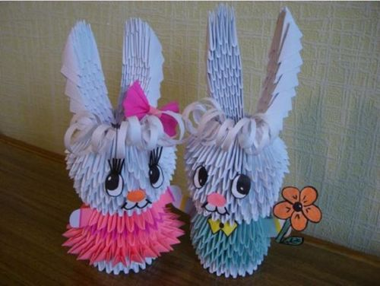

Not macht erfinderisch. - Нужда делает изобретательным.

Morgen, morgen, nur nicht heute, sagen alle faulen Leute. - Завтра, завтра, только не сегодня, говорят все ленивые люди.

Wer es nicht im Kopfe hat, hat es in den Beinen. - От дурной головы и ногам покоя нет.

Der Säufer schläft seinen Rausch aus, der Tor aber nie. - Пьяный проспится, дурак никогда.

Liebe macht blind. - Любовь зла, полюбишь и козла.

Das Wasser ist König, sogar das Feuer hat Angst vor dem Wasser. - Вода — король, даже огонь ее боится.

Wer Wind sät, wird Sturm ernten. - Кто посеет ветер, пожнёт бурю.

Ende gut, alles gut. - Конец — делу венец. Все хорошо, что хорошо кончается.

Wer zufrieden ist, ist glücklich. - Кто доволен, тот счастлив.

Erst wägen, dann wagen. - Семь раз отмерь, один отрежь.

Wer im Glashaus sitzt, sollte nicht mit Steinen werfen. - Кто сидит в стеклянном доме, тому не следует бросать камни.

Hochmut kommt vor dem Fall. - Высокомерие приходит перед падением.

Zu viele Köche verderben den Brei. - Слишком много поваров только портят кашу.

Dem Glücklicher schlägt keine Stunde. - Счастливые часов не наблюдают.

Wie eine Made im Speck leben. - Жить, как червяк в сале.

Was du heute kannst besorgen, das verschiebe nicht auf morgen. - То, о чем можешь похлопотать сегодня, не перекладывай на завтра.

Wer nicht wagt, der nicht gewinnt. - Кто не отважен, тот не выигрывает.

Morgenstund' hat Gold im Mund. - У раннего часа золото в устах.

Den Brunnen schätzt man erst dann, wenn er kein Wasser mehr gibt. - Пока гром не грянет мужик не перекрестится.

Eigene Last ist nicht schwer. - Своя ноша не тянет.